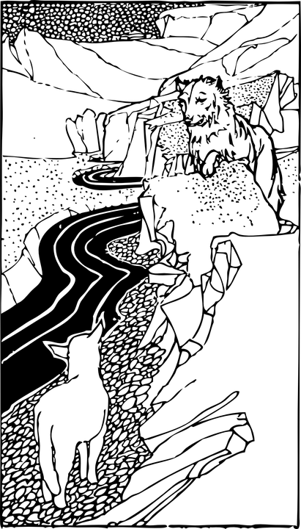
Merkmale und Aufbau von Fabeln

Fabeln sind kurze Texte, in denen __________ die Hauptrolle spielen. Der Leser / Die Leserin soll ______________ und __________ für das eigene Verhalten mitnehmen. In der Regel gibt es _______ Tiere, die _____________ Eigenschaften besitzen. Sie können ________ und handeln wie Menschen. Die Tiere sind Gegner mit unterschiedlichen _____________. Einem passiert immer ein ___________, den der andere ausnutzt.

Setze die Wörter passend in die Lücken ein:
nachdenken – Tiere – Eigenschaften – sprechen - eine Lehre – Fehler - menschliche -
zwei

Der Aufbau der Fabel

Gegliedert ist die Fabel immer in _______ Teile:

1. Einleitung: Darstellung der ____________________
2. Hauptteil. Darstellung des _________________
3. Schluss: Lösung des Konfliktes / ____________ / Moral

Setze die Wörter passend in die Lücken ein:
drei – Lehre – Konfliktes - Ausgangssituation

Merkmale und Aufbau von Fabeln LÖSUNG

Fabeln sind kurze Texte, in denen *Tiere* die Hauptrolle spielen. Der Leser / Die Leserin soll *nachdenken* und *eine Lehre* für das eigene Verhalten mitnehmen. In der Regel gibt es *zwei* Tiere, die *menschliche* Eigenschaften besitzen. Sie können *sprechen* und handeln wie Menschen. Die Tiere sind Gegner mit unterschiedlichen *Eigenschaften*. Einem passiert immer ein *Fehler*, den der andere ausnutzt.

Gegliedert ist die Fabel immer in *drei* Teile:

1. Einleitung: Darstellung der *Ausgangssituation*

2. Hauptteil. Darstellung des *Konfliktes*

3. Schluss: Lösung des Konfliktes / *Lehre* / Moral

Bild: https://pixabay.com/de/schleichender-jagd-wolf-lamm-33347/, CC-0

